需求概述：
创建一个jak产品搜索chrome扩展程序，用户可直接通过扩展程序搜索网站上的零件并添加到购物车，无需访问实际站点。上线后在浏览器层面弹出提示 “该网站有可用扩展，是否前往商店安装”
以下为理想效果示例。
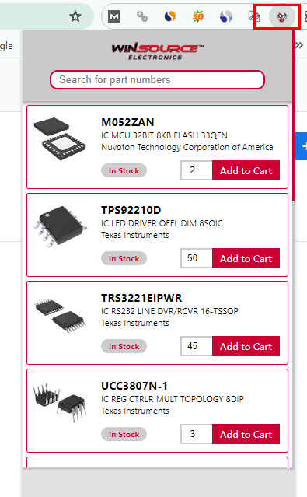
https://chromewebstore.google.com/detail/win-source-product-search/jhkmfpdagonjaebcmmgagomdbdbjnmcc

1 开发扩展程序
参考以下文档：
https://developer.chrome.com/docs/webstore/prepare?hl=zh-cn
https://developer.chrome.com/docs/extensions/get-started/tutorial/hello-world?hl=zh-cn

（注意:在将扩展程序上传到 Chrome 应用商店之前，请在本地加载扩展程序，并确保所有功能都能按预期运行。）

2 登录谷歌开发者账户，上传扩展程序文件到chrome应用商店。
https://chrome.google.com/webstore/devconsole/53a3e810-7228-4756-8388-08cc70487121?hl=zh-cn
邮箱：daenorthugh@gmail.com
密码：U2019...
（开发者账户已注册，开发者账户信息已填好，只需登录账户，点击上传新内容，选择扩展程序zip压缩文件）

3 上传完成后填写商品详情，隐私权规范等。
商品详情：
1）商品摘要：摘要会显示在应用商店的概述部分。
2）扩展类别、语言等
3）扩展程序在应用程序展示的图标（ 128x128 像素，PNG格式的jak logo）
4）程序屏幕的展示截图（1-5张，1280x800 或 640x400）
5）发布范围（是否付费、发布国家）

隐私规范：
1）填写扩展的单一用途说明
2）填写请求权限的理由，即 manifest.json 文件 permissions 字段里申请每个权限都要描述为何使用的理由，最后如果 host_permissions 字段里填写的域名如果是所有域名也要说明理由，提交时也会有提示，这里 chrome 是希望填写 activeTab（用户点击激活才有权限） 或具体的域名
- 如果用到了远程脚本也需要说明理由

4 提交，等待审核。
（注意：提交后可以在提交审核的右边点击更多预览下发布后的效果）

